Консультация для родителей:
"Коляда, Коляда! Что рассказать детям о празднике.
Вы когда-нибудь пробовали колядовать вместе с детьми? А ведь это отличный способ сделать праздничное время ярким и запоминающимся. Что такое колядки, как колядовать с детками в наше время, как сделать костюмы и реквизит — обо всем этом читайте в нашей заметке. А также мы подготовили подборку простых и веселых рождественских колядок, которые легко выучить с малышом.
Вы, наверное, слышали о колядках, и, может быть, даже принимали участие в этом действе. Если нет, то самое время начать. Вдохновляйтесь и колядуйте со своими детками!
Что же такое Коляда, и с чем ее едят
(Коледа) был у древних славян праздником народившегося солнца, днем рождения солнечного года. Со временем колядование стало тесно связано с прославлением Христа. На Рождество ходили с детьми, носили с собой «вертеп»,показывая представления на евангельские сюжеты. Поэтому совсем не удивительно, что в колядках так тесно переплетены языческие мотивы с христианскими. И в наши дни наряженные взрослые и детвора ходят по дворам и при помощи недлинных песенок — колядок — желают хозяевам счастья и процветания в новом году.
Как колядовать с детьми в наше время
Колядуют вечером, 6 января. А утром 7 января рождествуют, поют рождественские песни и всех поздравляют с Рождеством Христовым. Щедруют 13 января, а на следующее утро, на рассвете, посевают (засевают) зерном. Посевать (засевать) ходят к крестным, близким и родственникам. Но первым в этот день в дом должен зайти мужчина, так как считается, что девушки не приносят счастья.
Здорово, если у вас получится собрать компанию взрослых и детишек, живущих с вами в одном подъезде, доме или дворе, и колядовать веселой гурьбой. По давней традиции, чтобы колядовать, нужно как минимум 3 человека.
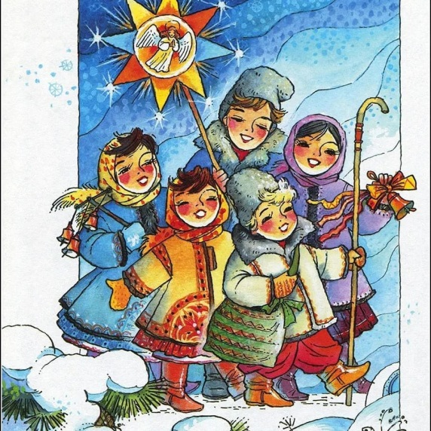
Глава колядующих – звездарь. Это человек, который идет первым и несет звезду. На роль звездаря всегда выбирался человек, который имел громкий красивый голос и лучше других знал колядки. Звезда для колядований восьмиконечная. Ее запросто можно вырезать из плотного картона и украсить блестками или битыми елочными игрушками. Есть вариант посложнее: звезда из проволоки, которую потом обматывают цветными ленточками.
Следующим по старшинству идет звонарь. Этот человек — тоже неотъемлемая часть колядующего «коллектива». Его обязанность – нести большой колокольчик и оповещать людей звоном о том, что идут колядующие.
Третьим важным колядующим является мехоноша. Ему приходилось носить все то, что хозяева домов набросают колядующим: конфеты, печенье, деньги и т.д. Именно набросают, так как колядующие не должны брать ничего из рук – все подарки хозяева должны класть прямо в мешок. Мешок можно сделать из плотной яркой ткани и украсить. Украшения могут быть как вышитые, так и нарисованные. Это может быть солнце, звезды, месяц, так как в старину этот праздник символизировал переход от ночи ко дню и от зимы к лету.
Костюмы для колядок
Весь колядующий «коллектив» должен быть одет подобающим образом. Рядятся на Рождество в самые яркие одежды — пестрые юбки, бабушкины платки, ленты, бусы, серьги, перстни. Щеки можно разрисовать румянами, накрасить губы. Если после Нового года остались карнавальные маски, они тоже пойдут в дело. Маски могут быть разнообразными: звери, домовые, Баба-яга и вообще сказочные персонажи. Наденьте старую дубленку мехом наружу, украсьте себя небольшими рожками и разноцветными ленточками. Запаситесь конфетти и серпантином, чтобы создать праздничное настроение.
Ну и самое главное – выучите колядки и рождественские песни вместе с детками.
Колядки и рождественские песенки для детей
***
Динь-динь-динь, звенят звоночки!
К вам пришли сыны и дочки!
Вы колядников встречайте,
Нас улыбкой привечайте!
***
Коляда, Коляда!
А бывает Коляда
Накануне Рождества.
Коляда пришла,
Рождество принесла.
***
Коляда-коляда
Накануне Рождества
Хоть рубль, хоть пятак –
Не уйдем мы просто так!
***
Нынче Ангел к нам спустился
И пропел: «Христос родился!»
Мы пришли Христа прославить
И вас с праздником поздравить!
***
Вот идем мы, пастухи,
Прощены нам все грехи,
Весть вам добрую несем,
Без гостинцев не уйдем!
***
Коляд-коляд-колядушек,
Хорош с медком оладушек,
А без меда не таков,
Дайте, тетя (или дядя) пирогов!
***
С Рождеством святым вас, люди!
Мир да лад у вас пусть будет,
Чтобы горя вы не знали
И в богатстве пребывали!
***
Тяпу-ляпу,
Скорей дайте коляду!
Ножки зябнут,
Я домой побегу.
Кто даст,
Тот — князь,
Кто не даст —
Того в грязь!
***
Калидым, калидым я у батьки один,
Меня батька послал,
Чтоб я хлеба достал.
А я хлеба не хочу, подавайте колбасу,
Не дадите колбасу, я всю хату разнесу.
***
Колядин, колядин,
Я у мамки один,
По колено кожушок,
Подай, дядя, пирожок!
Открывай сундучок,
Подавай пятачок!
Что есть в печи – в мешок мечи!
***
Вот и матушка – зима пришла,
Отворяй-ка ворота!
Пришли святки!
Пришли колядки!
Коляда, коляда!
***
Приходила коляда
Накануне Рождества.
Кто даст пирога,
Тому полон хлев скота,
Овин с овсом,
Жеребца с хвостом.
Ты нас будешь дарить —
Мы будем хвалить,
А не будешь дарить —
Мы будем корить!
Коляда, коляда!
Подавай пирога!
***
Маленький мальчик сел на диванчик,
Диванчик хрупь — гони рубль!
После колядования не спешите возвращаться домой: устройте на улице снежную битву, скатайте снеговика (если погода позволит), придумайте какую-нибудь забаву. Главное, чтобы в развлечение были вовлечены все колядующие, и никто не остался скучать в сторонке. Все, что получится наколядовать, съешьте вместе с участниками колядок. Устройте чаепитие за общим столом. Специально для детей продолжите праздник дома. Придумайте несколько сценок с участием различных зверей и сказочных персонажей и разыграйте их вместе с детьми.
Мало кто знает, как весело и задорно можно праздновать колядки с детьми в наше время. Но в ваших силах положить начало славной традиции в вашем доме. Попробуйте отмечать колядки каждый год и вовлечь в этот старый славянский праздник друзей и соседей.

